空白工作紙

說明文文章結構
複習文章結構的內容。
高清電視機 hdtv | 文章結構
目前，在香港有很多家庭都有一台平面的高清電視機。 | 提出現象  Phenomenon Identification  現在很多家庭都有高清電視機。
第一，高清電視機有不同的顔色，例如黑色、白色、灰色、金色、銀色等。還有不同的尺寸，有的普通，如三十二吋大；有的很大，如七十吋大，就像家庭影院。 | 逐層解釋 1  Explanation Sequence 1  說明高清電視機的不同外形。
第二，高清電視機有不同的用途。我們可以看到幾日後的節目表，還可以看到更清晰的畫面。另外，我們可以通過高清電視機聽歌曲、玩遊戲。 | 逐層解釋 2  Explanation Sequence 2  說明高清電視機的不同用途。
所以，高清電視機有不同的外形和用途，人人都喜歡高清電視機。 | 總結Conclusion  高清電視機人人喜歡。

說明文：改寫
說明文(三) Explanatory(3)
手提電腦  laptop computer | 文章結構Article structure
提出現象
Phenomenon Identification
----------------------------------------
----------------------------------------
-----------------------------------------
逐層解釋 1
Explanation Sequence 1
----------------------------------------
----------------------------------------
-----------------------------------------
逐層解釋 2
Explanation Sequence 2
----------------------------------------
----------------------------------------
-----------------------------------------
總結Conclusion
----------------------------------------
----------------------------------------

複習學生改寫的作品：

說明文：改寫(學生改寫完成後的作品)
說明文(三) Explanatory(3)

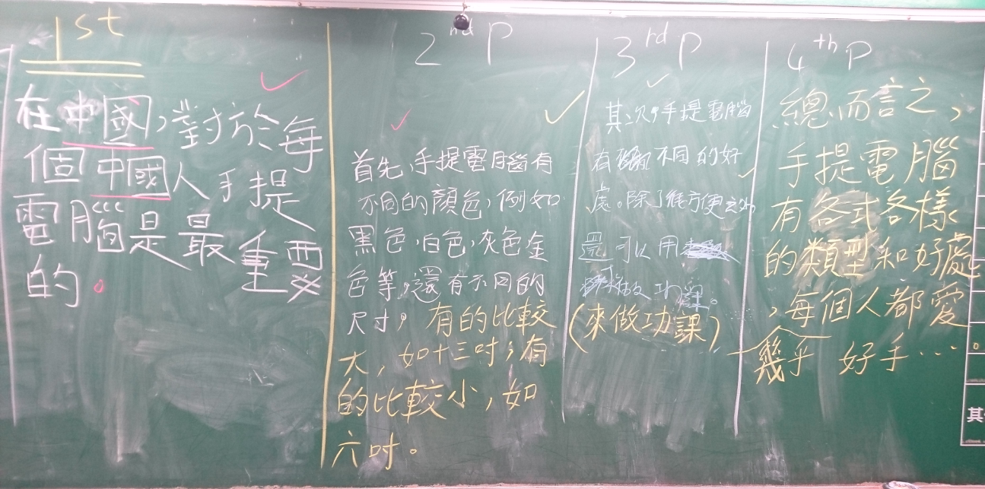

題目：手提電腦
在中國，對於每個中國人來說，手提電腦是最重要的。
首先，手提電腦有不同的顏色，例如黑色、白色、灰色、金色等，還有不的尺寸，有的比較大，如十三吋的；有的比較小，如六吋的。
其次，手提電腦也有不同的好處。除了能方便之外，還可以用來做功課。
總而言之，手提電腦有各式各樣的類型和好處，幾乎每個人都愛好手提電腦。(全文149-21=128字，尚欠52字至72字)

參考材料 ----- 詞彙和句式
說`明文有用的詞語Useful vocabularies of Explanatory 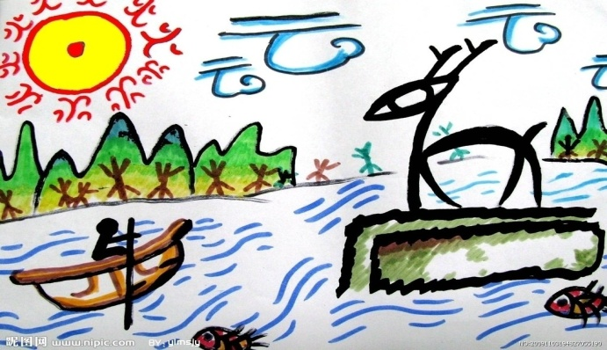
詞彙 Vocabulary
時下 | nowadays | 較小型的 | smaller size
不可缺少的 | indispensable | 手掌心 | the palm of the hand
擁有 | own, have | 功能 | function
各種各樣的 | all kinds of | 目前 | nowadays
顔色 | colour | 流行的 | popular
較大型的 | larger size | 搜尋 | explore, search
電腦 | computer | 大眾 | the public
句式結構 Sentence structure
對……來説 |  | for |  |  |  | 雖然……但是…… |  | Although…/but
例如/譬如…… |  | For example… |  |  |  | 應該…… |  | Should…
例如……等 |  | for example...etc |  |  |  | ……認為/覺得…… |  |  | …think…
在……方面 |  | in...respect |  |  |  | 既……，又…… Both…,and…
像……一樣/一般 |  |  | look like |  |  | 首先/第一…… |  | Firstly…
如……等…… | Like…and so forth… |  |  |  |  | 另外/其次/第二…… Besides…
除了……之外，還…… |  |  |  |  | besides that |  | 總括而言/總而言之/總括來說/  總之…… In conclusion…
……可以/能夠…… |  |  |  | …can…
至於 |  | as for
說明文：集體創作
說明文(四) Explanatory(4)
智能手機  Smart phone | 文章結構
提出現象
Phenomenon Identification
----------------------------------------
----------------------------------------
-----------------------------------------
逐層解釋 1
Explanation Sequence 1
----------------------------------------
----------------------------------------
-----------------------------------------
逐層解釋 2
Explanation Sequence 2
----------------------------------------
----------------------------------------
-----------------------------------------
總結Conclusion
----------------------------------------
----------------------------------------

手提電腦 | 文章結構
在中國，對於每個中國人來說，手提電腦是最重要的。 | 提出現象  Phenomenon Identification  中國人認為手提電腦最重要。
首先，手提電腦有不同的顏色，例如黑色、白色、灰色、金色等，還有不的尺寸，有的比較大，如十三吋的；有的比較小，如六吋的。 | 逐層解釋 1  Explanation Sequence 1  說明手提電腦的不同外形。
其次，手提電腦也有不同的好處。除了能方便之外，還可以用來做功課。 | 逐層解釋 2  Explanation Sequence 2  說明手提電腦的不同用途。
總而言之，手提電腦有各式各樣的類型和好處，幾乎每個人都愛好手提電腦。 | 總結Conclusion  很多人喜歡手提電腦。

題目：手提電腦
在中國，對於每個中國人來說，手提電腦是最重要的。
首先，手提電腦有不同的顏色，例如黑色、白色、灰色、金色等，還有不的尺寸，有的比較大，如十三吋的；有的比較少，如六吋的。
其次，手提電腦也有不同的好處。除了能方便之外，還可以用來做功課。
總而言之，手提電腦有各式各樣的類型和好處，幾乎每個人都愛好手提電腦。(全文149-21=128字，尚欠52字至72字)

